# Bài 31: Thực hành: Tìm hiểu về công nghiệp khai thác khoáng sản của Cộng hòa Nam Phi

*Chỉ 400k mua trọn bộ Giáo án Địa lí 11 Cánh diều bản PPT trình bày đẹp mắt (Chỉ 50k cho 1 bài giảng bất kì):*  
**B1:** Gửi phí vào tài khoản **0711000255837 - NGUYEN THANH TUYEN -** Ngân hàng Vietcombank **(QR)**  
**B2:** Nhắn tin tới zalo **Vietjack Official - nhấn vào đây** để thông báo và nhận giáo án.  
Xem thử tài liệu tại đây: **Link tài liệu**  
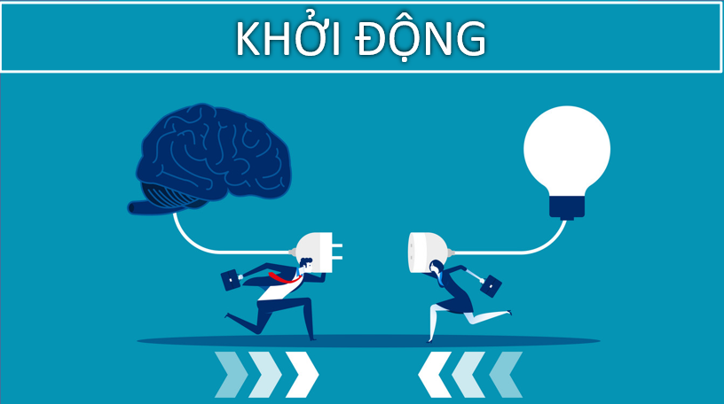  
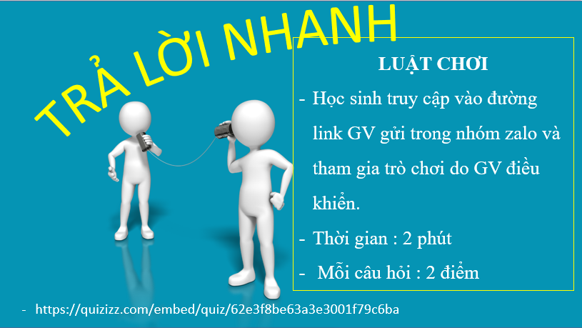  
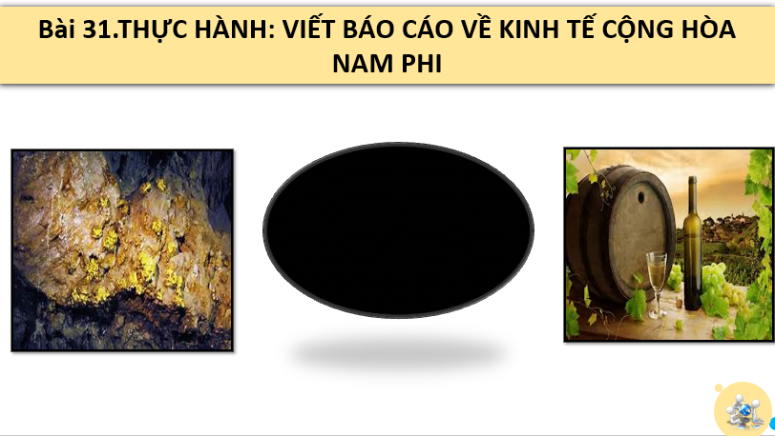  
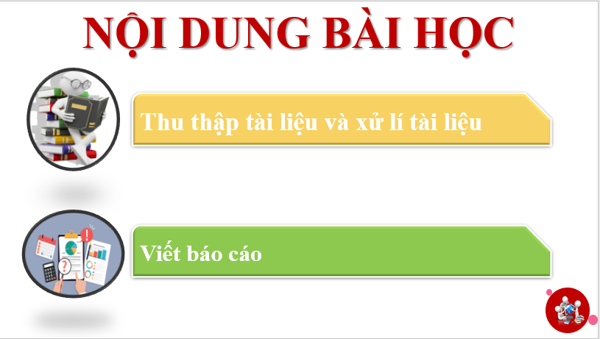  
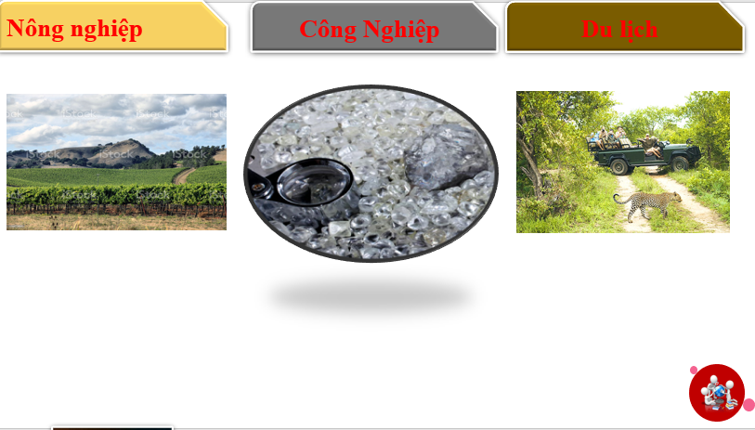  
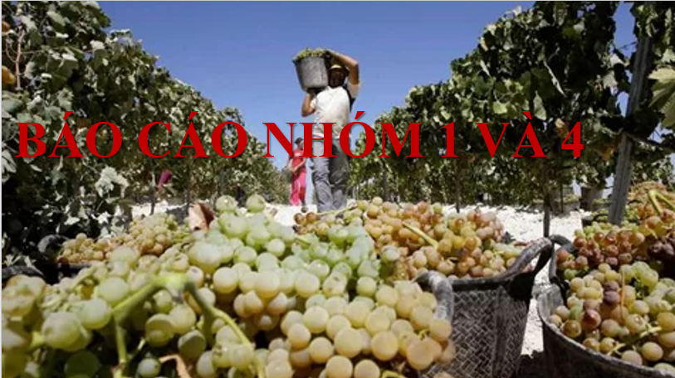  
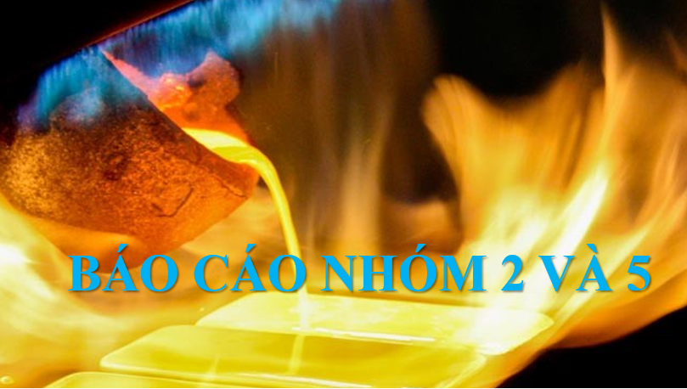  
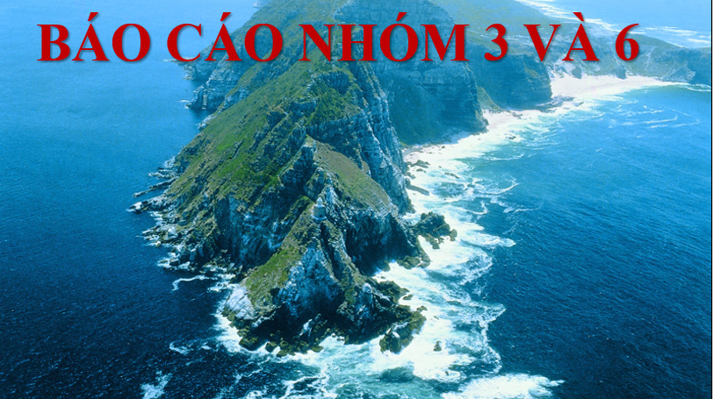  
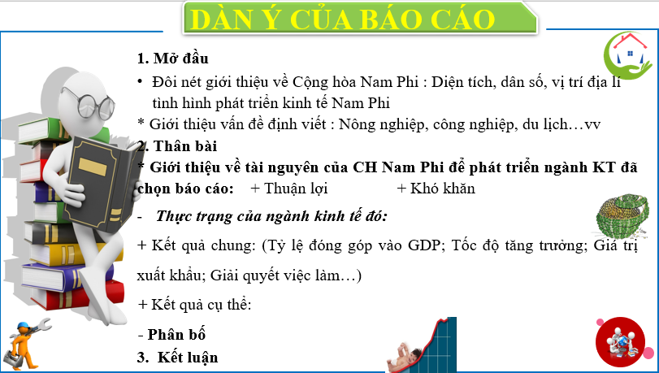  
  
............................................  
............................................  
............................................  
**Giáo án Địa lí 11 Bài 31 (Cánh diều): Thực hành: Viết báo cáo về kinh tế Cộng hòa Nam Phi**  
**I. MỤC TIÊU**  
**1. Năng lực**  
**- Năng lực chung:**  
+ Giao tiếp và hợp tác: thông qua thông qua các hoạt động nhóm và báo cáo sản phẩm.  
+ Giải quyết vấn đề và sáng tạo: thông qua các hoạt động phát hiện, giải quyết vấn đề thực tiễn liên quan.  
**- Năng lực địa lí:**  
+ Năng lực viết báo cáo địa lí.  
+ Năng lực tìm hiểu địa lí thông qua việc khai thác chọn, chọn lọc, thu thập được tư liệu từ các nguồn khác nhau về địa lí Cộng hòa Nam Phi.  
**2. Phẩm chất**  
- Chăm chỉ: tích cực tìm kiếm thông tin và viết báo cáo.  
- Trách nhiệm: hoàn thành tốt các nhiệm vụ học tập bản thân được phân công khi làm việc nhóm.  
**II. THIẾT BỊ DẠY HỌC VÀ HỌC LIỆU**  
**1. Giáo viên**  
- Bộ câu hỏi khởi động trên Khoot  
- SGK, số liệu từ Internet, báo, tạp chí, một số tranh ảnh, video về công nghiệp , nông nghiệp và du lịch của CH Nam Phi  
- Máy tính, máy chiếu/ tivi.  
**2. Học sinh**  
- Bộ tư liệu sưu tầm ( bản cứng hoặc bản mềm)  
- Bút màu, giấy A4, A0.  
**III. TIẾN TRÌNH DẠY HỌC**  
**HOẠT ĐỘNG 1: HOẠT ĐỘNG MỞ ĐẦU (KHỞI ĐỘNG)**  
**a. Mục tiêu:** Tạo hứng thú cho HS, kích thích trí tò mò của HS.  
**b. Nội dung:** HS tham gia trò chơi trên Quizizz  
**c. Sản phẩm:** Câu trả lời của HS  
  
  
  
  
Câu 1: Cây trồng quan trọng hàng đầu ở Cộng hòa Nam Phi là  
A. ngô B. đỗ tương C. lúa mì D. mía  
Câu 2: Nền kinh tế của Cộng hòa Nam Phi đứng thứ mấy ở châu Phi?  
A. 1 B. 2 C. 3 D. 4  
Câu 3: Ngành công nghiệp quan trọng nhất trong hoạt động sản xuất công nghiệp ở Cộng hòa Nam Phi là  
A. khai khoáng B. điện tử- tin học  
C. hóa dầu D. cơ khí  
**Câu 4:** Trung tâm công nghiệp Bloemfontein nằm khu vực nào của Cộng hoà Nam Phi?  
A. Vùng Đông Bắc B. Trung tâm  
C. Vùng duyên hải Đông Nam D. Vùng duyên hải Tây Nam  
**Câu 5:** Ngành nông nghiệp, lâm nghiệp, thuỷ sản ở Cộng hoà Nam Phi chiếm bao nhiêu % GDP năm 2020?  
A. 2.4% B. 7.5% C. 12.0% D. 21.3%  
  
  
  
  
   
**d. Tổ chức thực hiện**  
**Bước 1:** Giao nhiệm vụ: Học sinh truy cập vào đường link giáo viên gửi trong nhóm và tham gia trò chơi trực tuyến do GV điều khiển.  
**Bước 2:** HS tham gia trò chơi, suy nghĩ và trả lời câu hỏi.  
**Bước 3:** Sau 03 phút Giáo viên đưa kết quả trò chơi, đánh giá hoạt động của HS và dẫn dắt vào bài  
**HOẠT ĐỘNG 2: HÌNH THÀNH KIẾN THỨC MỚI**  
**Hoạt động 2.1. Thu thập tài liệu và xử lí tài liệu**  
**a. Mục tiêu:** HS biết khai thác, chọn lọc, thu thập tài liệu từ các nguồn khác nhau về kinh tế Cộng hòa Nam Phi  
**b. Nội dung:** HS hoạt động theo nhóm, sử dụng SGK, tìm kiếm thông tin trên internet thông qua các phần mềm, ứng dụng thể hiện trên tivi/ máy chiếu (của lớp).  
**c. Sản phẩm:** HS hoàn thành tìm hiểu kiến thức theo gợi ý  
  
  
  
  
  
**1. Trồng nho và sản xuất rượu vang tại Nam Phi**  
- Nho được trồng lần đầu tiên tại Nam Phi bởi những người Hà Lan vào năm 1650, tuy nhiên việc sản xuất rượu vang không thật sự bắt đầu cho tới khi những nhà truyền giáo người Pháp tới vào cuối những năm 1680 - mang theo văn hóa rượu vang, kĩ thuật và kiến thức mới.  
**\* Điều kiện phát triển**  
- Thuận lợi:  
+ Đất  
+ Nước  
+ Khí hậu  
+ Thị trường  
- Hạn chế: thiên tai, dịch bệnh  
**\* Thực trạng:**  
- Hơn 4 năm qua, sản lượng rượu nho mà Nam Phi phân phối ra toàn cầu đã tăng 20%, với trung bình khoảng 420 triệu lít mỗi năm, biến nước này trở thành quốc gia đứng thứ bảy trên thế giới về cung cấp rượu vang.  
- Thị trường rộng lớn từ Anh cho đến các nước ở châu Âu, ngay cả các quốc gia khác ở châu Phi cũng nhập khẩu rượu vang từ vùng Cape Town. Sản lượng rượu vang Nam Phi xuất khẩu sang các nước châu Á tăng 40%. Đặc biệt, kể từ khi chính sách miễn thuế được áp dụng thì rượu vang Nam Phi đã có thêm một thị trường mới, nước Mỹ.  
- Hiện lợi nhuận từ ngành sản xuất rượu vang đóng góp 2% vào GDP của Nam Phi, tức là chiếm khoảng 7 tỷ USD, đồng thời tạo cơ hội việc làm cho 300.000 lao động địa phương.  
**\* Phân bố:**  
**VÙNG CONSTANTIA:** Nằm về phía Nam của thị trấn Cape Town, đây là vùng sản xuất rượu vang cổ xưa nhất của Nam Phi. Trước đây nổi tiếng làm ra loại rượu vang ngọt như Sauternes nhưng dùng nho Muscat hái muộn. Thực tại, họ chuyển qua làm nhiều thứ rượu không ngọt, phẩm chất khá ngon.  
**VÙNG STELLENBOSCH:** Đây là vùng sản xuất rượu vang quan trọng nhất của Nam Phi, nằm về phía Đông của Cape Town. Những chai vang đỏ xuất sắc nhất của Nam Phi đều từ đây mà ra, họ làm theo phong cách Bordeaux, tức là mix 3 loại nho Cabernet Sauvignon, Merlot và Cabernet Franc vào với nhau để tạo ra hương vị đặc sắc không thể lẫn vào đâu được.  
**VÙNG PAARL:** Vùng này nằm về phái Bắc, có khí hậu mát mẻ, nên rất thích hợp để trồng các loại nho quốc tế như Cabernet Sauvignon, Merlot…vì có khí hậu lý tưởng và xếp vào vùng làm vang quan trọng nên đứng thứ hai sau Stellenbosch.  
**VÙNG ROBERTSON:** Duy nhất vùng này không gần bờ biển mà nằm tận sâu trong đất liền. Khí hậu khô, nóng, và rất ít mưa nên các ruộng nho đều trông cậy vào việc tưới tiêu từ các dòng sông lên. Xuất sắc nhất là rượu vang trắng làm từ nho Chardonnay và rượu đỏ làm từ Shiraz.  
**(Nguồn: https://vtv.vn/kinh-te/nganh-san-xuat-ruou-vang-nam-phi-dong-gop-2-vao-gdp-20160331170938879.htm )**  
**2. Công nghiệp khai khoáng**  
**- Tài nguyên khoáng sản**  
+ Thuận lợi: Khoáng sản đa dạng; trữ lượng lớn, giá trị nguyên liệu cho công nghiệp Nam Phi và xuất khẩu cao; phân bố tập trung..  
+ Khó khăn: Thiếu hụt nguồn năng lượng, khan hiếm nguồn nước phục vụ cho công nghiệp khai thác; Khai thác bất hợp pháp; Thiếu đầu tư vào khai thác mỏ-> kìm hãm tăng trưởng trong tương lai; Tốc độ cải cách cơ cấu của Chính phủ chậm chạp…  
  
  
  
  
  
................................  
................................  
................................  
Xem trước và mua tài liệu:  
Link tài liệu (PPT)  
Link tài liệu (word)